

TRABAJO PRÁCTICO N°1
Espacio curricular: Psicología
Docente: Prado Ayelén
Fecha de presentación: 3 /04/2023
Curso: 5to “B”
Nombre y Apellido del alumno: Alejandro González
Modalidad: Individual

Contenido: La conducta como objeto de estudio. Estudio de la psicología (CAMPOS Y ÁREAS)

TEMA 1: CONDUCTA COMO OBJETO DE ESTUDIO
Del cuadernillo de psicología lee desde la página 20 a la 23. (Las mismas se adjuntan para aquel alumno que aún no posea el cuadernillo).
Consigna 1: Defina y explique qué es la conducta según Daniel Laganche. Debe explicar cada parte de la definición.
La conducta según, Daniel Laganche, es el conjunto de operaciones por las cuales un organismo en situación reduce las tensiones que lo motivan y realiza sus posibilidades.
- Conjunto de operaciones fisiológicas, motrices, verbales y mentales que se manifiestan en forma simultánea
-Fisiológicas: transpirar, enrojecer
-Motrices: saludar, guiñar un ojo
-Mentales: recordar, pensar
-Verbales: saludar, gritar
- Organismo en situación: se refiere a la persona en su totalidad, tanto en sus aspectos físicos como psíquicos y sus circunstancias, es decir, sus relaciones con el medio ambiente
- Reducción de las tensiones que motivan al hombre y realiza sus posibilidades: la conducta tiene un carácter adaptativo; frente a las distintas situaciones cada uno responde adecuadamente en lo biológico, lo psicológico y lo social.

Consigna 2: ¿Cuáles son las áreas de la conducta? Ejemplifique.
Mente: Imaginar, estudiar, amar.
Cuerpo: Comer, manejar, andar en bici.
Mundo externo: Exponer una lección, concurrir a una cita, bailar con amigos.

Consigna 3 : ¿Qué área predomina en las siguientes situaciones?

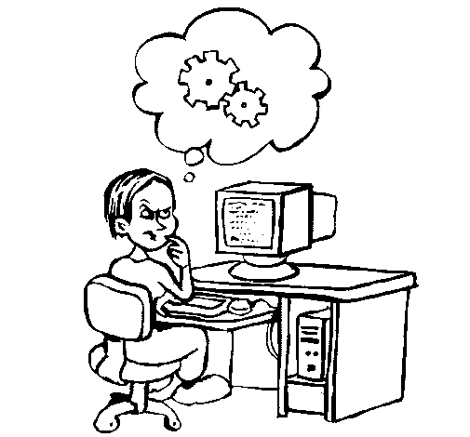  MENTE | 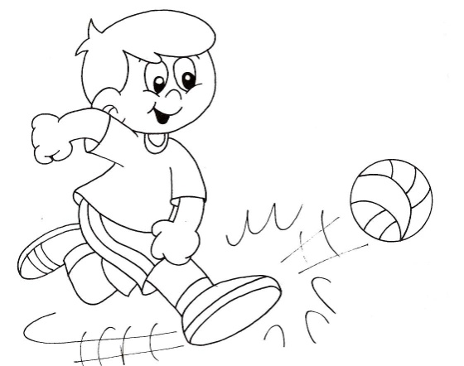  CUERPO | 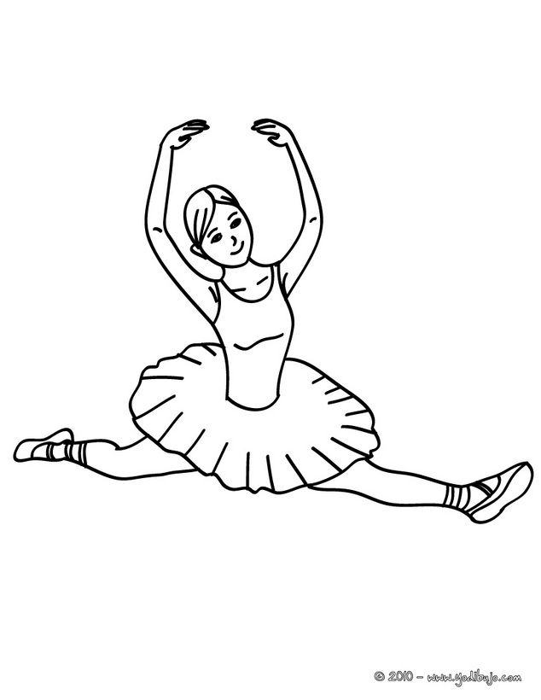  CUERPO
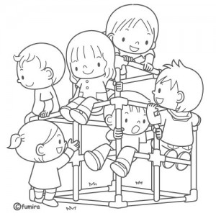  MUNDO EXTERNO |   MENTE | 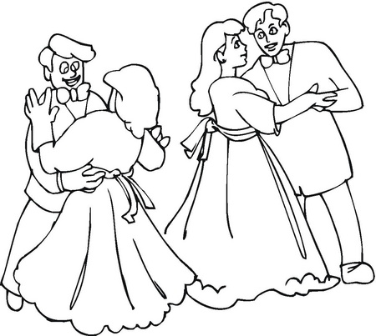  MUNDO EXTERNO
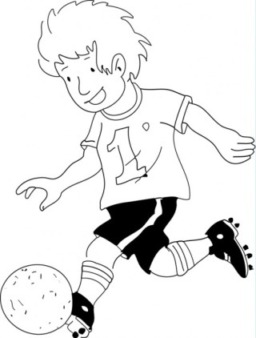  CUERPO | 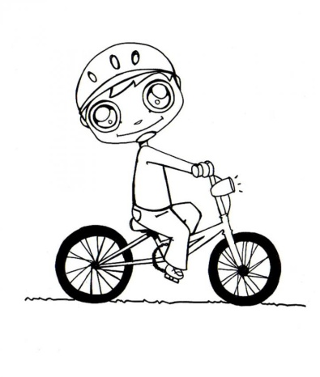  CUERPO | 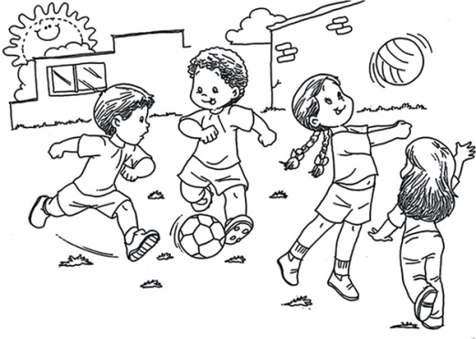  MUNDO EXTERIOR
  MENTE | 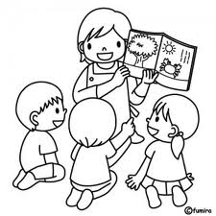  MUNDO EXTERNO | 
MENTE
MENTE

Consigna 4: Complete las siguientes frases:
- La conducta depende de la relación con el conjunto de condiciones reales e integrales que configuran una situación.

- Toda actividad humana tiene una base biológica. Por lo cual, la conducta es regulada por mecanismos fisiológicos.
- Algunos psicólogos basados en Darwin, comparan la conducta humana con la de los animales.
- La última década de siglo XX fue declarada en los EEUU “la década del cerebro”

TEMA 2: ESTUDIO DE LA PSICOLOGÍA
El estudio de la psicología es tan amplio que se divide en: Ramas, Campos y Sistemas. Las ramas, también llamadas áreas, tienen que ver con el aspecto o temas específicos que se proponen estudiar. Los campos se relacionan con el ámbito de trabajo de los profesionales de psicología. Y, por último, los sistemas, hacen referencia a la teoría científica en que se fundamentan. Conoceremos ahora cuáles son sus ramas; para lo cual, deberás leer la pág. 25 del cuadernillo.
Consigna 5: Unir con flecha
- Estudia el humano comparado con los animales.
- Estudia las características de las personas.
- Estudia el ciclo vital.
- Estudia las diferencias individuales determinadas por la inteligencia, las actitudes etc.
- Estudia leyes y diferencias para aprender
- Investiga los procesos psicológicos básicos.
- Estudia las alteraciones que se producen en algunas personas.

- Psicología general
- Psicología evolutiva
- Psicología de la personalidad
- Psicología del aprendizaje
- Psicología especial
- Psicopatología
- Psicología comparada

a

CAMPOS
Realiza una lectura global desde la pagina 26 a la 33 del cuadernillo de psicología (Se adjuntan las páginas para quien no tenga el cuadernillo).

Consigna 6: Completa el siguiente cuadro comparativo de los campos de la psicología

CAMPO | CARACTERISTICAS |  |  | IMAGEN
La Psicología del deporte | - Aplica sus conocimientos en el ámbito del deporte instructivo y competitivo.  - La consolidación de la aplicación de conocimientos psicológicos al ámbito deportivo aporta métodos científicos de evaluación y planeamiento en las distintas etapas del deporte competitivo.  - Se considera al deporte como un ejercicio físico en el que inciden factores, emocionales, psicológicos, técnicos y táctico-estratégicos.  - Trabaja en la consolidación de intergrupales y resolución de conflictos que suelen surgir en los equipos |  | 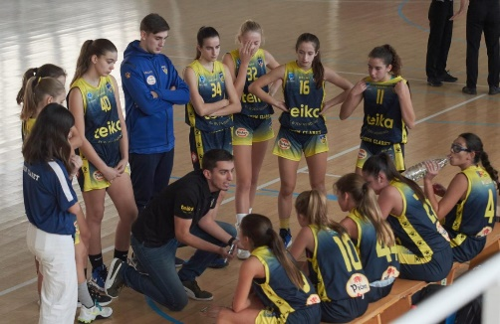
La Psicología laboral | - Analiza e interviene en las situaciones vinculadas con el trabajo y los procesos psicológicos que se establecen entre las personas y su contexto laboral.  - Se centra en las organizaciones como, por ejemplo: fabricas, comercios, empresas.  - Propone un equilibrio saludable entre el bienestar y la salud mental de los trabajadores y los objetivos de las organizaciones.  - Se distinguen tres áreas: personal, marketing y publicidad. | 
La Psicología clínica y las Psicoterapias | - Es el campo que resulta más familiar, ya que se asocia con la atención psicoterapéutica.  - La palabra clínica se aplica a situaciones individuales que requieren atención especial para mejorar el estado de salud de quien las padece.  - La psicología clínica trata de aprehender la particularidad de cada uno de los pacientes de tal modo que pueda modificar los problemas que originan su enfermedad mental.  - Dentro de este campo se encuentra las psicoterapias, que siguen esa orientación. Sin embargo, coexisten en estos momentos distintos tipos de Psicoterapias.  - Esta se da por medio de una reunión entre terapeuta y paciente la cual consiste en una entrevista llamada “sesión”. | 
La Psicología educacional | - Es la psicología aplicada en el ámbito de la educación.  - Se ocupa del funcionamiento de las relaciones entre los distintos miembros de las instituciones educativas, de los complejos dispositivos del aprendizaje y el desarrollo; de la incidencia de los factores biológicos.  - Es uno de los campos que a tenido un desarrollo más temprano y amplio en distintos países.  - Los psicólogos de la escuela conforman equipos con otros profesionales: psicopedagogos, trabajadores sociales, educadores, fonoaudiólogos, que intervienen de forma complementaria ante las complejas situaciones que se deben afrontar.  - Otra de las acciones o tareas especificas de las que se ocupan es la orientación vocacional. | 
La Psicología institucional | - Se aplica a las instituciones entendidas como conjuntos organizados de existencia física concreta que tienen un cierto grado de permanencia en algún campo o sector especifico de la vida humana para estudiar en ellos los fenómenos humanos.  - Dentro de una institución deben conocer la estructura de su funcionamiento. Los objetivos, si se cumplen o no, quienes ocupan roles mas importantes y si los desempeñan como corresponde, si la institución es permeable a los cambios surgidos de las nuevas necesidades.  - Dentro de las instituciones se tratan de desarrollar acciones de prevención de problemas psicológicos y sociales.  - Tiene el desafío de comprender e intentar transformar el complejo escenario de las instituciones sociales que interactúan y determinan a las personas o sujetos.  - Los temas que abarca como campo de investigación y práctica son: proceso de identificaciones, sufrimiento institucional. Otros relacionados con la Antropología, Historia, Ecología, Economía, Sociología. | 
La Psicología forense o judicial | - Es el campo psicológico que se aplica al Derecho; ambas disciplinas se complementan para atender los derechos de los ciudadanos en situaciones de conflicto con la ley.  - Algunas de las problemáticas en las que intervienen las y los psicólogos forenses: restitución de menores, violencia y abuso sexual.  - Los psicólogos forenses Intervienen en la restricción de menores; violencia y abuso sexual; situaciones conflictivas familiares como abandono, malos tratos; protección de enfermos mentales y ancianos; adicciones.  - El conocimiento que se incorpora desde el campo de la Psicología favorece una mejor comprensión de los hechos y los individuos que se someten a proceso judicial. | 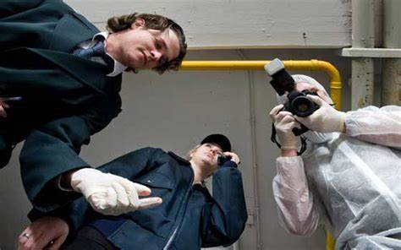
La Psicogerontología | - Estudia y aplica sus conocimientos al envejecimiento normal y a los cambios psicológicos y sociales que implica.  - Busca el mejoramiento de la calidad de vida de las personas mayores.  - Se configura como un campo aplicado de gran relevancia para poder contribuir, desde el conocimiento psicológico, a la calidad de vida de la comunidad.  - El trabajo con personas mayores debe contemplar también a los familiares que constituyen su círculo más inmediato. | 

Observación: Los campos son siete. La psicología clínica deben colocarla junto con la psicoterapia, son lo mismo. En características deben colocar al menos 5 de cada campo (Bien completas). Pueden buscar una imagen en internet, revistas o dibujarlas.

EVALUACIÓN
Tendrán tiempo para responder las actividades hasta 3 de ABRIL. El trabajo deberán subirlo a la plataforma NODOS o entregar en clases por escrito. El alumno que no tenga computadora, puede hacer el trabajo a mano y fotografiarlo.
La modalidad es individual: Quedaran anulados los trabajos en donde se detecte que fueron copiados.

